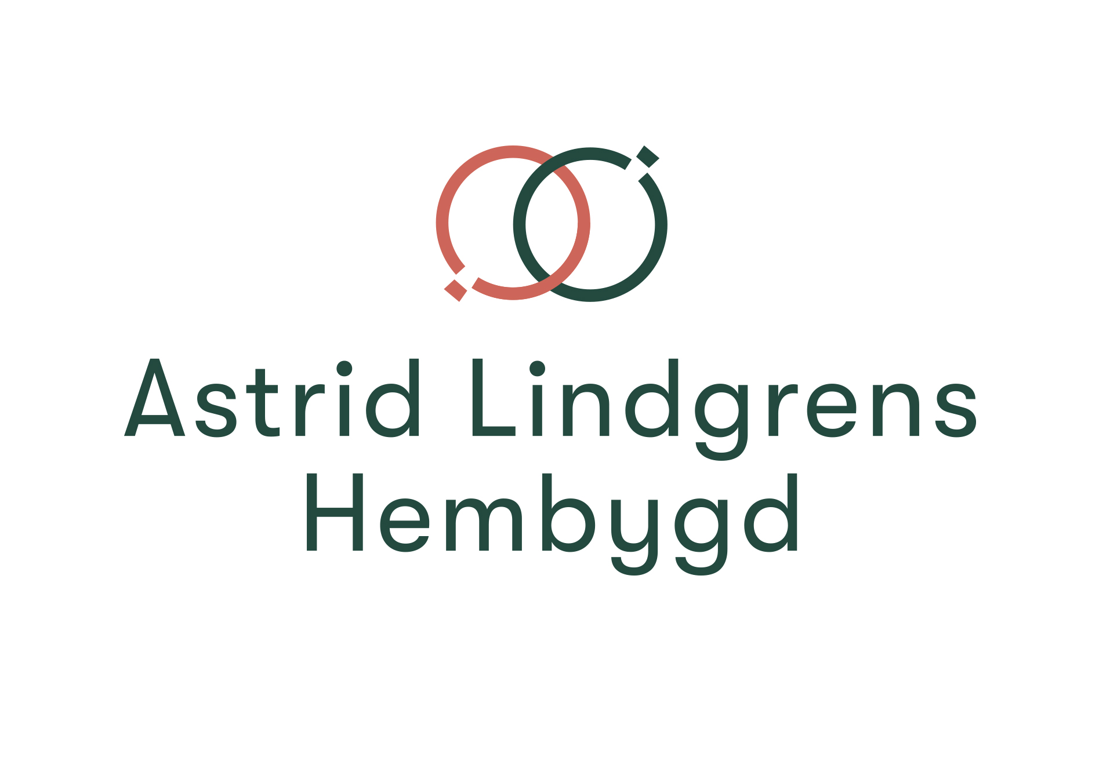

Intresseanmälan – en första idéskiss
En intresseanmälan är en idéskiss – ett första steg där ni får möjlighet att beskriva er projektidé. Den behöver inte vara helt färdig eller ha alla detaljer på plats. Det viktigaste är att ni delar med er av era tankar och visioner. Intresseanmälan hjälper Leaderkontoret att se om er idé kan utvecklas till ett leaderprojekt. Försök att ge korta och konkreta svar på frågorna nedan, och tänk på att förklara på ett sätt så att någon utan tidigare förkunskaper kan förstå vad projektet innebär och vad ni vill uppnå.

Förslag på projektnamn:

Den sökande organisationens namn:
Adress:
Postnr & ort:
Kontaktperson:
Telefonnummer:
E-post:

- Bakgrund
Kort beskrivning av den sökande organisationen: Vilka är ni, vilken verksamhet bedrivs, antal medlemmar, eventuellt antal anställda, etc.

- Vilket geografiskt område berör projektet?
Astrid Lindgrens hembygd omfattar kommunerna Aneby, Eksjö, Hultsfred, Högsby, Kinda, Nässjö Vetlanda, Vimmerby, Ydre och del av Oskarshamns kommun.

- Syfte: Beskriv den nya idén och varför ni vill genomföra projektet?

- Mål och förväntade resultat. Beskriv vad ni vill uppnå:
Målet beskriver vad som ska göras för att uppnå syftet, d.v.s. vad ni ska ha uppnått vid projektet slut. Målen ska vara specifika, konkreta, tydliga och mätbara.
- Beskriv på vilket sätt projektet är nytänkande och inte är ordinarie verksamhet eller drift.
- Beskriv projektets målgrupp. Hur får de nytta av projektet och hur de har involverats i planeringen av projektet?
- Vilka samarbetspartners har ni och hur ska ni samverka samt kommer projektet att innehålla ideellt arbete?
I leaderprojekt samarbetar olika aktörer. Leadermetoden bygger på samarbete mellan sektorer (offentlig, privat, ideell) och aktörer i ett område.
- Kommer projektet att leda till hållbar förändring och på vilket sätt?
Utgå gärna från perspektiven ekologisk, ekonomisk och social (såsom jämställdhet och likabehandling) hållbarhet.
- Hur ska ni arbeta för att nå ut med projektets resultat?
Kommer ni ha utåtriktade aktiviteter, marknadsföring eller annat?
- Vad händer efter projektets avslut?
- När har ni tänkt starta och avsluta ert projekt?
Projektstöd får sökas för max 2 år. Tänk på att ha en väl tilltagen tidsplan då det kan dröja upp till 10 månader från det att styrelsen har fattat beslut till dess att Jordbruksverket tar det formella beslutet.

- Enkel budget och finansieringsplan

- Vilka kostnader kommer ni ha i ert projekt?
Beskriv övergripande vilka kostnader som ni planerar för i projektet. Exempelvis löner inkl. påslag, indirekta kostnader (Omkostnader för personal ex. kontor, material, telefon m.m.), investeringar, övriga utgifter så som aktiviteter, marknadsföring, köpta tjänster m.m. Läs mer på Jordbruksverkets hemsida: Stöd för projekt och samarbeten genom Leader 2023-2027 - Jordbruksverket.se

- Vilket belopp vill ni söka från Astrid Lindgrens hembygd?
Beroende på om projektet klassas som projektstöd eller projektstöd till företag är det olika belopp att ta hänsyn till. Läs mer på vår hemsida: Aktuella stöd - Astrid Lindgrens hembygd

- Ange om ni har andra finansiärer som går in med pengar i projektet eller om projektet förväntas ge några intäkter.

Godkännande
☐ Genom att sätta kryss i rutan godkänner du att Astrid Lindgrens Hembygd lagrar dina kontaktuppgifter i våra datasystem samt i eventuella arkiv. Hur Astrid Lindgrens Hembygd hanterar era personuppgifter i enlighet med GDPR finns beskrivet på vår hemsida.

Skicka in din intresseanmälan
Spara ner dokumentet och döp det med den sökandes namn, skicka dokumentet med e-post till: info@alhembygd.se

